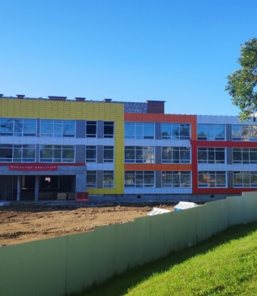

Наименование регионального проекта: | СОВРЕМЕННАЯ ШКОЛА
Объект, адрес | Дата завершения работ | Общая сумма финансирования | Номер контракта | Подрядчик
Строительство  "Школа на 600 мест по ул. Академика Курчатова" в г. Большой Камень | 15.09.2021 год | 672 632 435,18 | № 206/МК  от 12.11.20219 | АООО "Китайская Компания Коммуникаций и Строительства"

